**中软国际考题-笔试**

1. 单选题

1、下列元素中是块级元素的是（B）

A.select B.li C.input D.span

2、下列元素中哪些元素不是表单元素（D）

A.input B.select C.button D.raido

3、下列关于如何对网站的文件和资源进行优化，正确解决方案是（B）

A.文件禁止压缩 B.使用CDN托管 C.禁用缓存 D.文件合并/文件最大化

4、下面有关html叙述错误的是（Ｄ）

A.一个html文件可以用记事本来编辑

B.html的间思是超文本标记语言

C.一个html文件必须是一个以htm或html为扩展名的文件

D.html区分大小写，如<b>写成<B>是错误的

5、下列代码片段用于？（B）

<BODY background=”banc\_image.GIF”>

A. 页面左边的背景中显示图像“back\_inage.GIF”

B. 将“back\_image.GIF”图像平铺填充到整个页面的背景中

C. 在页面顶部显示图像“back\_image\_GIF”

D. 在页面背景的中间显示图像“back\_image\_GIF”

6、在下列的HTML中，哪个可以产生超链接（B）

A. <a url="http://www.w3school.com.cn">W3School.com.cn</a>

B. <a href="http://www.w3school.com.cn">W3School</a>

C. <a>http://www.w3school.com.cn</a>

D. <a name="http://www.w3school.com.cn">W3School.com.cn</a>

7、下列哪一个是带有数字符号的列表（B）

A. <dl> B. <ol> C. <ul> D. <list>

8、在HTML中，标记<pre>的作用是（B）

A. 标题标记 B. 预排版标记 C. 转行标记 D. 文字效果标记

9、在网页设计中，（A）是所有页面中的重中之重，是一个网站的灵魂所在。

A. 引导页 B. 脚本页面 C.导航栏 D.主页面

10、在下列的 HTML 中，哪个是最大的标题？（D）

A. <h6> B. <head> C. <heading> D. <h1>

11、在下列的 HTML 中，哪个可以插入折行？（D）

A. <lb> B. <break> C. <img> D. <br>

12、在下列的 HTML 中，哪个可以产生超链接？（B）

A. <a url="http://www.w3school.com.cn">W3School.com.cn</a>

B. <a href="http://www.w3school.com.cn">W3School</a>

C. <a>http://www.w3school.com.cn</a>

D. <a name="http://www.w3school.com.cn">W3School.com.cn</a>

13、HTML5 之前的 HTML 版本是什么？（）

A.HTML 4.01

B.HTML 4

C.HTML 4.1

D.HTML 4.9

14.在 HTML5 中，哪个元素用于组合标题元素？（）

A.<group> B.<header> C.<headings> D.<hgroup>

15. 以下( )是HTML常用的块状标签(选择一项)

A. <span>

B. <a>

C. <br>

D. <h1>

16、要使表格的边框不显示，应设置border的值是( B )。

A．1 B．0 C．2 D．3

1. 多选题
2. 下面关于块级元素描述正确的是？（A、B、C、E）
3. 可以设定大小 B. 默认占据一行位置 C. 块级元素通常用于网页布局
4. span是常用的块级元素 E. 可以通过css样式修改元素性质

2、为什么要语义化？（A、B、C、D）

A. 为了在没有CSS的情况下，页面也能呈现出很好的内容结构、代码结构:为了裸奔时好

B. 用户体验：例如title、alt用于解释名词或解释图片信息、label标签的活用

C. 有利于SEO

D. 便于团队开发和维护

E. 在IE6下会出现双边距

3、下面说法不正确的是（Ｂ、Ｄ）。

A. <table><tr><td>这三个标记是最重要的表格标记

B. <table><tr><td>这三个标记是最重要的框架标记

C. <frameset><frame>这两个标记是最重要的框架标记

D. <frameset><frame>这两个标记是最重要的表格标记

4、以下关于HTML语言中的表格的说法正确的是？（A、B）

A. 在HTML语言中，表格必须有<TABLE>标签、<TR>标签、<TD>标签组成，缺一不可

B. 有多少对<TD>标签，就有多少单元格;

C. 有多少对<TR>标签，就有列

D. 有多少对<TD>标签，就有行

5、下列使用src属性引用资源或指定目标文件的元素有哪些？（BCD）

A. <link> B. <img> C. <script> D. <iframe>

6、下列属于form表单中的控件有哪些？（AD）

A. <input> B. <checkbox> C. <radio> D. <textarea>

7、下列描述正确的是（A、C、D）

A. DHTML是HTML基础上发展的一门语言

B. 根据处理用户操作位置的不同，HTML主要分为两大类：服务器端动态页面和客户端动 态页面

C. 客户端的DHTML技术包括HTML4.0、CSS、DOM和脚本语言

D. DHTML侧重于WEB内容的动态实现

8、有关网页中的图像的说法正确的是（A、B、D）

A. 网页中的图像并不与网页保存在同一个文件中，每个图像单独保存

B. HTML语言可以描述图像的位置、大小等属性

C. HTML语言可以直接描述图像上的像素

D. 图像可以作为超链接的起始对象

9、 常见的网页图片格式有哪些？（A、B、E）

A. png B. jpg C. tiff

D. psd E.gif

E. rp

9、分析下面的HTML代码片段，则选项中的说法正确的是( )(选择二项)

<table cellspacing="30">

<tr><td colspan="2" align="center">姓名</td></tr>

<tr><td rowspan="2" align="center">成绩</td>

<td align="center">语文</td>

</tr>

<tr><td colspan="2" align="center">数学</td></tr>

</table>

A. 该表格共有两行三列

B. 该表格边框宽度为30像素

C. 该表格中的文字均居中显示

D. 姓名”单元格跨2列

10、下面说法正确的是( A B C )。

A.CSS样式表可以将格式和结构分离 B．CSS样式表可以控制页面的布局

C．CSS样式表可以使许多网页同时更新 D．CSS样式表不能制作体积更小下载更快的网页

1. 填空题（每空1分，共10分）
2. 页面导入样式时，使用\_\_\_\_\_\_\_\_\_\_ 标签导入样式文件，也可以在css样式文件中通过\_\_\_\_\_\_\_\_\_指令导入样式文件结束。(link、@import)
3. 下列浏览器的内核分别是：IE\_\_\_\_\_\_\_\_\_\_ 、Google Chrome\_\_\_\_\_\_\_\_\_、[Mozilla FireFox](https://baike.baidu.com/item/Mozilla%20FireFox" \t "_blank)\_\_\_\_\_\_\_\_\_结束。(Trident、webkit、Gecko)
4. 首页（主页）　　通常是用来作为网站的一个欢迎页面或是一个导航页面，是一个网站留给浏览者的最初印象，因而是非常重要的。
5. 文件头标签也就是通常所见到的\_\_<head>\_\_标签
6. HTML文件结构由\_\_\_\_\_\_\_\_\_\_\_\_\_\_和\_\_\_\_\_\_\_\_\_\_\_\_\_\_两个不部分组成。(头部（head）、主体（body）)
7. 设置文档的可见部分开始标记符是\_\_\_\_\_\_\_\_\_\_ ；结束标记符是\_\_\_\_\_\_\_\_\_\_ 。（<body>、</body>）
8. 网页中三种最基本的页面组成元素是\_\_\_\_\_\_\_\_\_\_ 、\_\_\_\_\_\_\_\_\_\_ 、\_\_\_\_\_\_\_\_\_\_ 。（文字、图形、超链接）
9. 为了标识一个HTML文件应该使用的HTML标记是（<html></html>）：
10. Table的基本组成标签：\_\_\_\_\_\_\_\_\_\_ 、\_\_\_\_\_\_\_\_\_\_ 、\_\_\_\_\_\_\_\_\_、。(table、tr、td)
11. 表单对象的名称由\_\_\_\_Name \_\_\_\_\_属性设定；提交方法由\_\_\_ method \_\_\_\_\_\_属性指定；若要提交大数据量的数据，则应采用\_\_\_\_\_ post \_\_\_\_方法；表单提交后的数据处理程序由\_\_\_\_ action \_\_\_\_\_属性指定。
12. 判断题
13. Iframe的作用是在网页中引入js文件。（ F ）
14. label标签用来定义表单控件间的关系,当用户选择该标签时，浏览器会自动将焦点转到和标签相关的表单控件上。（ T ）
15. 网页的结构层（structural layer）-HTML 由 HTML 或 XHTML 之类的标记语言负责创建。（ T ）
16. HTML是一种基本的WEB网页设计语言，标签名必须用小写字母（ F）
17. 标签上alt属性的作用是当图片不显示时用文字代表。（ T ）
18. 使用font标记符的size属性可以指定字体的大小。　　（　Ｔ　）
19. Gif格式的图像最多可以显示1024种颜色。　　（　Ｆ　）
20. 制作图像映射只需要使用<area>标记符。　　（　Ｆ　）
21. 指定滚动字幕时，不允许其中嵌入图像。　（　Ｆ　）
22. 框架是一种能在同一个浏览器窗口中显示多个网页的技术。　（　Ｔ　）
23. 网站就是一个链接的页面集合。　（　Ｔ　）
24. Hmtl表格在默认情况下有边框。　（　Ｆ　）
25. 指定滚动字幕时，不允许其中嵌入图像。（ F ）
26. “超文本”就是指页面内可以包含图片、链接，甚至音乐、程序等非文字元素。（ T ）
27. 用来输入密码的表单域是Type=password。（T）
28. 在一个框架组的属性面板中，不能设置边框颜色。（F）
29. HTML标记符的属性一般不区分大小写。（T）
30. 在网页中，可以不使用A标记来完成超级链接。（ F ）
31. /\*这是注释\*/是html文件中的注释。（ F ）
32. HTML语言可以描述图像的位置、大小等属性。（ T ）

五、简答题

1、DOCTYPE有什么作用？标准模式与混杂模式如何区分？它们有何意义?

答案：

DOCTYPE告诉浏览器使用哪个版本的HTML规范来渲染文档。DOCTYPE不存在或形式不正确会导致HTML文档以混杂模式呈现。

标准模式（Standards mode）以浏览器支持的最高标准运行；混杂模式（Quirks mode）中页面是一种比较宽松的向后兼容的方式显示。

2、对WEB标准以及W3C的理解与认识（5分）

答案：标签闭合、标签小写、不乱嵌套、提高搜索机器人搜索几率、使用外 链css和js脚本、结构行为表现的分离、文件下载与页面速度更快、内容能被更多的用户所访问、内容能被更广泛的设备所访问、更少的代码和组件，容易维 护、改版方便，不需要变动页面内容、提供打印版本而不需要复制内容、提高网站易用性

3、XHTML和HTML有什么区别？

答：HTML是一种基本的WEB网页设计语言，XHTML是一个基于XML的置标语言

最主要的不同：

\*——XHTML 元素必须被正确地嵌套。

\*——XHTML 元素必须被关闭。

\*——标签名必须用小写字母。

\*——XHTML 文档必须拥有根元素。

4、前端页面有哪三层构成，分别是什么?

答：结构层 Html 表示层 CSS 行为层 js;

5、简要说明表格与框架在网页布局时的区别。

答：①表格是在同一个网页中将页面划分为不同区域；

②框架是在同一个浏览器窗口中显示多个网页； ③框架可以通过指定超链接的目标框架获得交互式的布局效果。

6、HTML的基本结构并说明各部分的意义。

答案：

<!DOCTYPE html>

<html>

<head>

<title>first html</title>

</head>

<body>

This is my first webpage!

</body>

</html>

\_\_\_\_\_\_\_\_\_\_\_\_\_\_\_\_\_\_\_\_\_\_\_\_\_\_\_\_\_\_\_\_\_\_\_\_\_\_\_\_

<!DOCTYPE html>

文档引用的规范，HTML5因为是“脱卸式”的规范，所以不需要引用严格意义上的DTD规范。

<html>标签

html文档的根元素标签，成对出现<html>......</html>

<head>标签

html的头部标签，成对出现<head>......</head>

<title>

标签中的关键字就是网页想要表达的内容

<body>标签

html主题部分标签，成对出现<body>......</body>

7、 什么是HTML？

答：网页的核心是HTML，它并不是一种程序设计语言，而是一种网页描述语言。它在很大程度上类似于排版语言，当我们在排版语言制作文本时，需要加一些控制标记，来控制输出的字形、字号等，以获得所需的输出效果。与此类似，编制HTML文本时也要加一些标记，说明段落、标题、图像、字体等。当用户通过网页浏览器阅读HTML文件时，留言是负责解释插入到HTML文本中的各种标记，并以此为依据显示文本的内容。

8、简述DOCTYPE有什么作用？标准模式与混杂模式如何区分？它们有何意义?（5分）

答案：DOCTYPE告诉浏览器使用哪个版本的HTML规范来渲染文档。DOCTYPE不存在或形式不正确会导致HTML文档以混杂模式呈现。标准模式（Standards mode）以浏览器支持的最高标准运行；混杂模式（Quirks mode）中页面是一种比较宽松的向后兼容的方式显示。

9、简要说明表格与框架在网页布局时的区别。

答案：(1)表格是在同一网页中将页面划分为不同区域

(2)框架是在同一浏览器窗口显示多个网页

(3)框架可以通过指定超链接的目标框架获得交互式的布局效果

10、在网页设计中使用图像时应注意哪些问题。

答案：文件大小；数量和质量；动画。（需要展开回答）

11、请列举常见的表单元素有哪些。(分别写出5条即可)（5分）

答案：单行文本输入框、多行文本输入框、密码框、单选按钮、多选按钮等

12、.XHTML和HTML有什么区别

答案：HTML是一种基本的WEB网页设计语言，XHTML是一个基于XMl的置标语言

最主要的不同

XHTML元素必须被正确地嵌套。

XHTML元素必须被关闭

标签名必须用小写字母

XHTMl文档必须拥有根元素

13、简述一下你对 HTML 语义化的理解？

html 语义化让页面的内容结构化，结构更清晰，便于对浏览器、搜索引擎的解析。即使在没有样式 CSS 情况下也以一种文档格式显示，并且是容易阅读的;搜索引擎在爬虫也依赖于 HTML 标记来确定上下文和各个关键字的权重，利于 SEO; 使阅读代码的人对网站更容易将网站分块，便于阅读维护理解。

14、网页验证码是干嘛的，是为了解决什么安全问题？

区分用户是计算机还是人的公共全自动程序，可以防止恶意破解密码、刷票、论坛灌水；有效防止黑客对某一个特定注册用户用特定程序暴力破解方式进行不断的登陆尝试。

15、简要描述行内元素和块级元素的区别

块级元素的前后都会自动换行，如同存在换行符一样。默认情况下，块级元素会独占一行。例如，<p>、<hn>、<div> 都是块级元素。在显示这些元素中间的文本时，都将从新行中开始显示，其后的内容也将在新行中显示。

行内元素可以和其他行内元素位于同一行，在浏览器中显示时不会换行。例如，<a>、 <span> 等。对于行内元素，不能设置其高度和宽度。

还有一种元素，为行内块级元素，比如 <img> 、<input> 元素等。这些元素可以和其他行内元素位于同一行，同时可以设置其高度和宽度。

16、简要描述行内元素和块级元素的区别

块级元素的前后都会自动换行，如同存在换行符一样。默认情况下，块级元素会独占一行。例如，<p>、<hn>、<div> 都是块级元素。在显示这些元素中间的文本时，都将从新行中开始显示，其后的内容也将在新行中显示。

行内元素可以和其他行内元素位于同一行，在浏览器中显示时不会换行。例如，<a>、 <span> 等。对于行内元素，不能设置其高度和宽度。

还有一种元素，为行内块级元素，比如 <img> 、<input> 元素等。这些元素可以和其他行内元素位于同一行，同时可以设置其高度和宽度。

17、label标签的作用、应用

1、lable标签主要是作为一种标题说明元素存储的，通常有：for关联、以及将form control放在label标签中的方式

2、lable标签主要属性：

2.1、for属性，做标签关联，但for关联的必须是一个form control标签

2.2、accesskey属性：用于设置热键，但不能与浏览器热键冲突，否则会先触发浏览器的热键

3、label的嵌套

3.1、labe标签内不能再嵌套label

3.2、label只能包含一个input子孙（包含checkbox、text等元素）、button、select、textarea元素

3.3、label嵌套时，事件的触发遵循冒泡原则

18、HTML标签有哪些：

块级标签：默认宽度100%(占满一行)；

块级标签自动换行(独占一行，右边不能有任何东西)；

块级标签可以使用CSS设置宽度高度！

常用的块状元素有：div、 p、 h1\*\*h6、ol、ul、dl、table、address、blockquote、form

行级标签：默认宽度由内容撑开(内容多宽、宽度就占多宽)；

行级标签不会自动换行(一行当中，从左往右依次排列)；

行级标签的宽度高度不能设置！ 常用的内联元素有：a、span、br、i、em、strong、label、q、var、cite、code

常用的内联块状元素有：img、input。

19、解释一下utf-8和GBK和ISISO8859-2 字符集

charset 属性规定 HTML 文档的字符编码。

UTF-8（8-bit Unicode Transformation

Format）是一种针对Unicode的可变长度字符编码，又称万国码。UTF-8用1到6个字节编码UNICODE字符。用在网页上可以同一页面显示中文简体繁体及其它语言（如英文，日文，韩文）。

GBK是汉字编码，是双字节码，可表示繁体字和简体字。

ISO8859-2 字符集，也称为 Latin-2，收集了 东欧 字符。

20、添加样式的方式有

内联式：即直接加在标签上的样式 如:<div style="width:100px;"></div> 导入样式：@import

url("css/style.css")

嵌入式：即用<style>.classname {width: 100px;}</style>标签括起来写在页面中的样式。

外部引用式：即将样式单独放到一个文件夹中，然后用link标签引入页面的形式，如：<link rel="stylesheet"

type="text/css" href="Css.css" />

21、onchange和onblur的区别

onchange 在元素值改变时触发。onchange 属性适用于：input、textarea 以及 select元素。

onblur 事件会在对象失去焦点时发生。支持该事件的 JavaScript 对象：button, checkbox,fileUpload, layer, frame, password, radio, reset, submit, text,textarea, window

22、放在HTML里的哪一部分JavaScripts会在页面加载的时候被执行？

• 在HTML body部分中的JavaScripts会在页面加载的时候被执行。

• 在HTML head部分中的JavaScripts会在被调用的时候才执行。

六、程序实现题

1、表单提交：使用form表单提交网页上填写的内容，表单中至少包含一个输入项。

（10分）

|  |
| --- |
| <form action="sumbmit.do" method="get">  <p>First name: <input type="text" name="fname" /></p>  <p>Last name: <input type="text" name="lname" /></p>  <input type="submit" value="Submit" />  </form> |

2、使用HTML实现下图效果

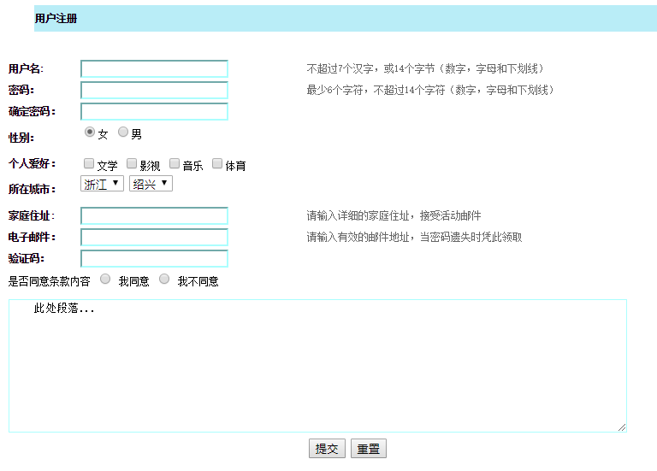

（10分）

|  |
| --- |
| <!DOCTYPE HTML>  <html>  <head>  <meta http-equiv="Content-Type" content="text/html; charset=utf-8">  <title>表单练习</title>  <style>  body{  font-size:12px;  font-family:"宋体";  }  .bule{  border-color:#ABFEFE;}  .font1{  color:#666;}  </style>  </head>  <body>  <table width="1400" height="29" border="0" align="center">  <tr>  <td width="80" height="29"></td>  <td bgcolor="#B9EDF7"><b>用户注册</b></td>  </tr>  </table>  <br><br>  <table width="800" border="0" align="center">  <tr>  <td width="80"><b>用户名:</b></td>  <td><input type="text" name="name" class="bule"/>  </td>  </td>  <td class="font1">不超过7个汉字，或14个字节（数字，字母和下划线）</td>  </tr>  <tr>  <td><b>密码： </b></td>  <td>  <input type="password" name="password1" size="20"class="bule"/></td>  <td class="font1">最少6个字符，不超过14个字符（数字，字母和下划线）</td>  </tr>  <tr>  <td><b>确定密码：</b></td>  <td colspan="2">  <input type="password" name="password11" size="20"class="bule"/>  </td>  </tr>  <tr>  <td><b>性别： </b></td>  <td colspan="2">  <input type="radio" name="gender" value="女" checked/>女  <input type="radio" name="gender" value="男"/>男<br><br>  </td>  </tr>  <tr>  <td><b>个人爱好：</b></td>  <td colspan="2">  <input type="checkbox" name="intrest" value="文学"/>文学  <input type="checkbox" name="intrest" value="影视"/>影视  <input type="checkbox" name="intrest" value="音乐"/>音乐  <input type="checkbox" name="intrest" value="体育"/>体育  </td>  </tr>  <tr>  <td><b>所在城市：</b></td>  <td colspan="2"><select size="1" name="province">省份  <option>浙江</option>  <option>山东</option>  </select>  <select size="1" name="city">省份  <option>绍兴</option>  <option>潍坊</option>  </select>  <br><br>  </td>  </tr>  <tr>  <td><b>家庭住址:</b></td>  <td><input type="text" name="address" class="bule"/></td>  <td class="font1">请输入详细的家庭住址，接受活动邮件</td>  </tr>  <tr>  <td><b>电子邮件：</b></td>  <td><input type="text" name="email" class="bule"/></td>  <td class="font1"> 请输入有效的邮件地址，当密码遗失时凭此领取</td>  </tr>  <tr>  <td><b>验证码：</b></td>  <td><input type="text" name="check-img" class="bule"/></td>  <td></td>  </tr>  <tr>  <td colspan="3">  <form method="post" action="">是否同意条款内容  <input type="radio" name="aggree" value="aggree"/> 我同意  <input type="radio" name="aggree" value="disaggree"/> 我不同意<br><br>  <textarea name="textarea" cols="100" rows="10" wrap="hard" class="bule">  此处段落...  </textarea>  </form>  </td>  </tr>  <tr>  <td colspan="3" align="center"><input type="submit" value="提交"/>  <input type="reset" value="重置"/>  </td>  </tr>  </table>  </body>  </html> |

3、编写出实现如图所示页面效果的关键html代码。其中ＡＢＣＤＥ均为默认字号和默认字体，并且加粗显示，它们都位于各自单元格的正中间，Ａ单元格的高度为200像素，Ｂ单元格的高度为100像素，Ｃ单元格的宽度为100像素，高度为200像素。

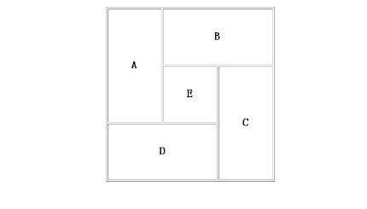

答题要点：

<table width=”300” border=”1” align=”center”>

<tr>

<td rowspan=”2” align=”center”>

<b>A</b>

</td>

<td colspan=”2”height=”100” align=”center”>

<b>B</b>

</td>

</tr>

<tr align=”center”>

<td height=”100”>

<b>E</b>

</td>

<td rowspan=”2”>

<b>C</b>

</td>

</tr>

<tr align=”center”>

<td colspan=”2” height=”100”>

<b>D</b>

</td>

</tr>

</table>

4、请编写代码实现以下图片显示效果。

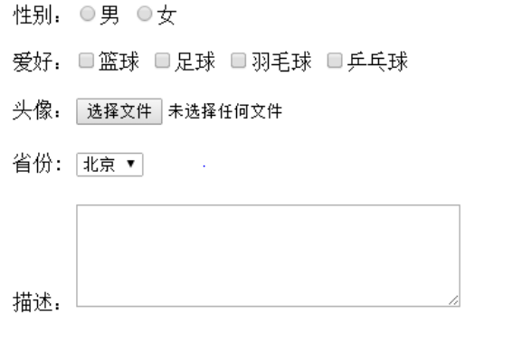

5、有两张图片（任意两张），请编写css样式实现下图显示效果：（10分）

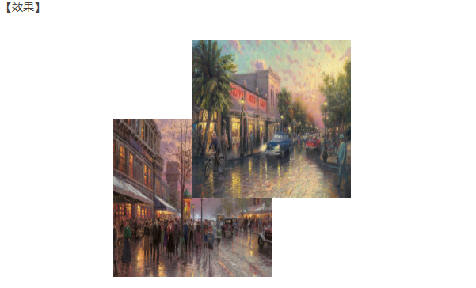

代码实现：

<!DOCTYPE html>

<html lang="en">

<head>

<meta charset="UTF-8">

<title>index2</title>

</head>

<style>

.wrap{

margin-top: 200px;

}

#pic1{

display:block;

width: 200px;

height: 200px;

}

#pic2{

display:block;

width: 200px;

height: 200px;

margin-top:-300px;

margin-left: 200px;

}

</style>

<body>

<center>

<div class="wrap">

<img id="pic1" src="bg1.jpg" alt="">

<img id="pic2" src="bg2.jpg" alt="">

</div>

</center>

</body>

</html>

6、HTML实现文字环绕图像的功能，图像居于左上角且右部和底部环绕文字。（10分）

要求：不使用CSS样式。

|  |
| --- |
| <p style="width:400px;">  <img src="images/bkjj.jpg" align="left" width="120" hspace="5" vspace="5">  HTML文字环绕图片布局HTML文字环绕图片布局HTML文字环绕图片布局HTML文字环绕图片布局HTML文字环绕图片布局HTML文字环绕图片布局HTML文字环绕图片布局HTML文字环绕图片布局HTML文字环绕图片布局HTML文字环绕图片布局HTML文字环绕图片布局HTML文字环绕图片布局HTML文字环绕图片布局HTML文字环绕图片布局HTML文字环绕图片布局  </p> |

7、完成下列导航的布局



（10分）

|  |
| --- |
| <html>  <head>  <meta http-equiv="Content-Type" content="text/html; charset=utf-8" />  <title>无标题文档</title>  <style type="text/css">  #navgation{ width:900px; margin:100px auto; text-align:center}  #nav{ width:100%; height:60px; background-color:#00A2CA; margin:0 auto; box-shadow: 0px 0px 9px rgba(0,0,0,0.15);}  #nav li{ display:inline; float:left; width:150px; text-align:center }  #nav a{ color:#FFF; font-family:"微软雅黑"; font-size:16px; display: block; height:60px;  line-height:60px;}  #nav a:hover { display:block;background: #0095bb}  #nav ul{display:none;}  #nav li:hover ul{display:block; position:absolute; width:180px; top:160px; background:#00A2CA;}  #nav li:hover ul li{ float: none;  border-top: 1px solid #6b727c;  border-bottom: 1px solid #575f6a; position: relative; }  \*{ margin:0px; padding:0px;}  a{ text-decoration:none}  </style>  </head>  <body>  <div id="navgation">  <ul id="nav">  <li><a href="[https://www.baidu.com](view-source:https://www.baidu.com/)" target="\_blank">首 页</a></li>  <li><a href="[#](view-source:file:///G:/%E8%8F%9C%E5%8D%95.html)">品牌故事</a></li>  <li><a href="[#](view-source:file:///G:/%E8%8F%9C%E5%8D%95.html)">新款上市</a></li>  <li><a href="[#](view-source:file:///G:/%E8%8F%9C%E5%8D%95.html)">合作代理</a>  <ul>  <li><a href="[#](view-source:file:///G:/%E8%8F%9C%E5%8D%95.html)">公司介绍</a></li>  <li><a href="[#](view-source:file:///G:/%E8%8F%9C%E5%8D%95.html)">公司文化</a></li>    <li><a href="[#](view-source:file:///G:/%E8%8F%9C%E5%8D%95.html)">企业实力</a></li>    <li><a href="[#](view-source:file:///G:/%E8%8F%9C%E5%8D%95.html)">先进科技</a></li>  </ul></li>  <li><a href="[#](view-source:file:///G:/%E8%8F%9C%E5%8D%95.html)">精品牛仔</a></li>  <li><a href="[#](view-source:file:///G:/%E8%8F%9C%E5%8D%95.html)">联系我们</a></li>  </ul>  </div>  </body>  </html> |

8、

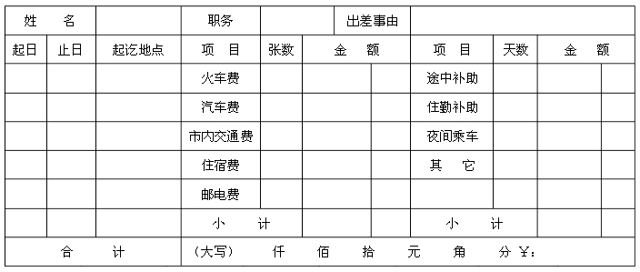

<!DOCTYPE html>

<html>

    <head>

        <meta charset="UTF-8">

        <title></title>

    </head>

    <body>

        <table border="1" width="800px" height="450px" style="text-align: center;">

            <tr>

                <td colspan="2">姓&nbsp;&nbsp;&nbsp;&nbsp;名</td>

                <td>&nbsp;</td>

                <td width="100px">职务</td>

                <td colspan="2" width="100px">&nbsp;</td>

                <td colspan="2" width="100px">出差事由</td>

                <td colspan="4">&nbsp;</td>

、

            </tr>

            <tr>

                <td width="50px">起日</td>

                <td width="50px">止日</td>

                <td width="100px">起讫地点</td>

                <td width="100px">项&nbsp;&nbsp;&nbsp;&nbsp;目</td>

                <td width="50px">张数</td>

                <td colspan="3" width="150px">金&nbsp;&nbsp;&nbsp;&nbsp;额</td>

                <td width="100px">项&nbsp;&nbsp;&nbsp;&nbsp;目</td>

                <td width="50px">天数</td>

                <td colspan="2" width="150px">金&nbsp;&nbsp;&nbsp;&nbsp;额</td>

            </tr>

            <tr>

                <td>&nbsp;</td>

                <td>&nbsp;</td>

                <td>&nbsp;</td>

                <td>火车费</td>

                <td>&nbsp;</td>

                <td colspan=2"" width="100px">&nbsp;</td>

                <td width="50px">&nbsp;</td>

                <td>途中补助</td>

                <td>&nbsp;</td>

                <td >&nbsp;</td>

                <td width="50px">&nbsp;</td>

            </tr>

            <tr>

                <td>&nbsp;</td>

                <td>&nbsp;</td>

                <td>&nbsp;</td>

                <td>汽车费</td>

                <td>&nbsp;</td>

                <td colspan=2"">&nbsp;</td>

                <td>&nbsp;</td>

                <td>住勤补助</td>

                <td>&nbsp;</td>

                <td>&nbsp;</td>

                <td>&nbsp;</td>

            </tr>

            <tr>

                <td>&nbsp;</td>

                <td>&nbsp;</td>

                <td>&nbsp;</td>

                <td>室内交通费</td>

                <td>&nbsp;</td>

                <td colspan=2"">&nbsp;</td>

                <td>&nbsp;</td>

                <td>夜间乘车</td>

                <td>&nbsp;</td>

                <td>&nbsp;</td>

                <td>&nbsp;</td>

            </tr>

            <tr>

                <td>&nbsp;</td>

                <td>&nbsp;</td>

                <td>&nbsp;</td>

                <td>住宿费</td>

                <td>&nbsp;</td>

                <td colspan=2"">&nbsp;</td>

                <td>&nbsp;</td>

                <td>其&nbsp;&nbsp;&nbsp;&nbsp;它</td>

                <td>&nbsp;</td>

                <td>&nbsp;</td>

                <td>&nbsp;</td>

            </tr>

            <tr>

                <td>&nbsp;</td>

                <td>&nbsp;</td>

                <td>&nbsp;</td>

                <td>邮电费</td>

                <td>&nbsp;</td>

                <td colspan=2"">&nbsp;</td>

                <td>&nbsp;</td>

                <td>&nbsp;</td>

                <td>&nbsp;</td>

                <td>&nbsp;</td>

                <td>&nbsp;</td>

            </tr>

            <tr>

                <td>&nbsp;</td>

                <td>&nbsp;</td>

                <td>&nbsp;</td>

                <td colspan="2">小&nbsp;&nbsp;&nbsp;&nbsp;计</td>

                <td colspan="2">&nbsp;</td>

                <td>&nbsp;</td>

                <td colspan="2">小&nbsp;&nbsp;&nbsp;&nbsp;计</td>

                <td>&nbsp;</td>

                <td>&nbsp;</td>

            </tr>

            <tr>

                <td colspan="3">合&nbsp;&nbsp;&nbsp;&nbsp;计</td>

                <td colspan="9">(大写)&nbsp;&nbsp;&nbsp;&nbsp;&nbsp;&nbsp;&nbsp;&nbsp;仟&nbsp;&nbsp;&nbsp;&nbsp;&nbsp;&nbsp;&nbsp;&nbsp;佰&nbsp;&nbsp;&nbsp;&nbsp;&nbsp;&nbsp;&nbsp;&nbsp;拾 &nbsp;&nbsp;&nbsp;&nbsp;&nbsp;&nbsp;&nbsp;&nbsp;元&nbsp;&nbsp;&nbsp;&nbsp;&nbsp;&nbsp;&nbsp;&nbsp;角&nbsp;&nbsp;&nbsp;&nbsp;&nbsp;&nbsp;&nbsp;&nbsp;分 &nbsp;&nbsp;¥</td>

            </tr>

        </table>

    </body>

</html>

9、请用HTML标签写出如图例中的表单。

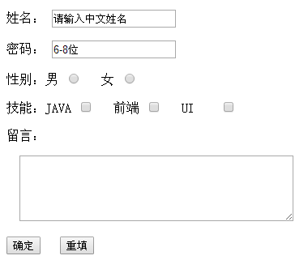

（10分）

|  |
| --- |
| <form id="form1" name="form1" method="post" action="">  <p>姓名：  <input name="textfield" type="text" id="textfield" value="请输入中文姓名" />  </p>  <p>密码：    <input name="textfield2" type="text" id="textfield2" value="6-8位" />  </p>  <p>性别：男  <input type="radio" name="radio" id="radio" value="radio" />    &nbsp; 女  <input type="radio" name="radio2" id="radio2" value="radio2" />  </p>  <p>技能：JAVA  <input type="checkbox" name="checkbox" id="checkbox" />    &nbsp; 前端  <input type="checkbox" name="checkbox2" id="checkbox2" />    &nbsp;&nbsp;UI&nbsp; &nbsp;  <input type="checkbox" name="checkbox3" id="checkbox3" />    </p>  <p>留言：<br />  <textarea name="textarea" id="textarea" cols="45" rows="5"></textarea>  </p>  <p>  <input type="submit" name="button" id="button" value="确定" />  &nbsp;  <input type="reset" name="button2" id="button2" value="重填" />  </p>  </form> |